СОДЕРЖАНИЕ
1. Постановка задачи на разработку программы движения по точкам
2. Алгоритм работы программы
3. Геометрическая схема расчета целевого курса
4. Графики траекторий для различных сценариев
5. Сравнение работы регулятора при разных коэффициентах

1. ПОСТАНОВКА ЗАДАЧИ НА РАЗРАБОТКУ ПРОГРАММЫ ДВИЖЕНИЯ ПО ТОЧКАМ
Цель:
Разработать программу на Python для движения АНПА по путевым точкам в симуляторе MUR IDE с логированием и визуализацией траектории.

Задачи:
1. Изучить MUR IDE и pymurapi.
2. Спроектировать модули навигации и управления.
3. Реализовать П-регуляторы курса и глубины.
4. Добавить лог CSV и графики matplotlib.
5. Протестировать на траекториях: прямая, квадрат, треугольник, ломаная.

Модули (6):
waypoint_mission, waypoints, navigation, control, logger_module, visualize.

Сценарии (4):
прямая, квадрат, треугольник, ломаная.

2. АЛГОРИТМ РАБОТЫ ПРОГРАММЫ

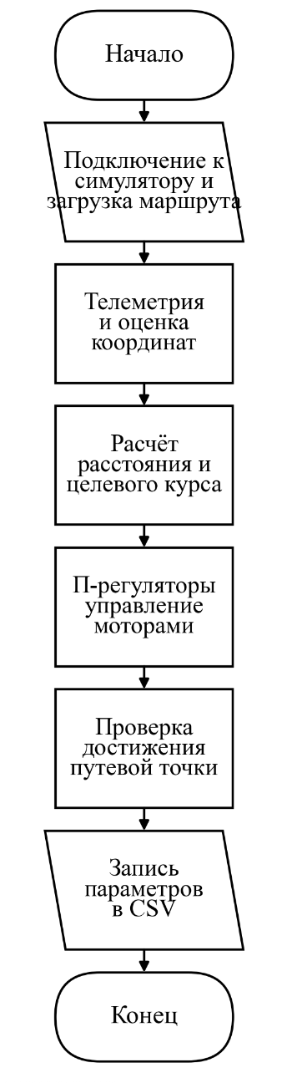

3. ГЕОМЕТРИЧЕСКАЯ СХЕМА РАСЧЕТА ЦЕЛЕВОГО КУРСА

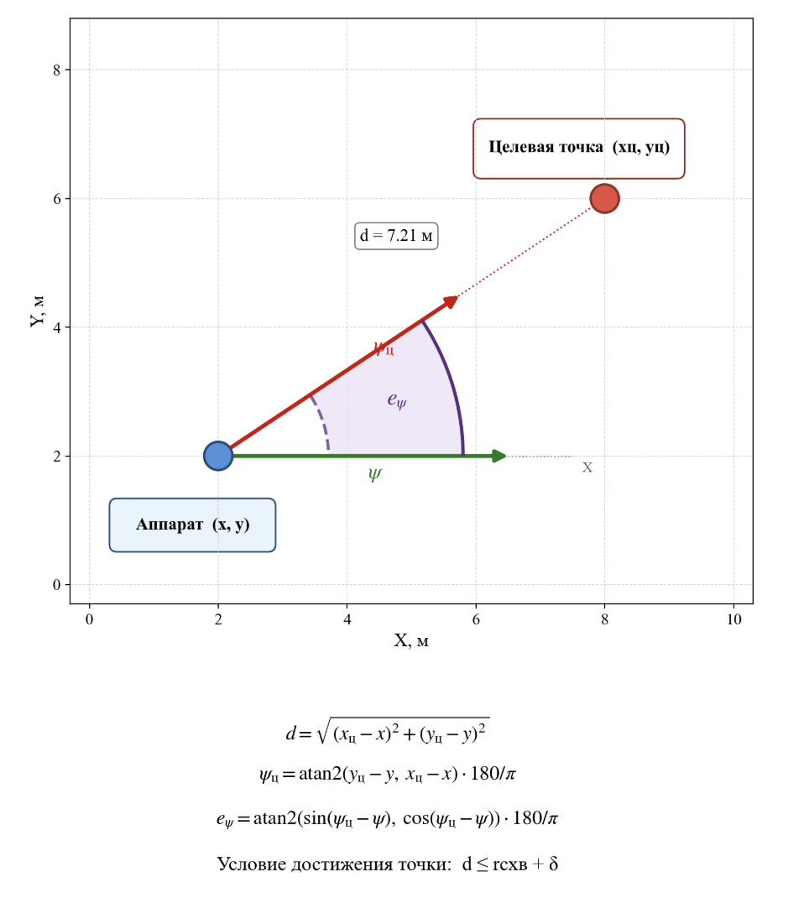

4. ГРАФИКИ ТРАЕКТОРИЙ ДЛЯ РАЗЛИЧНЫХ СЦЕНАРИЕВ

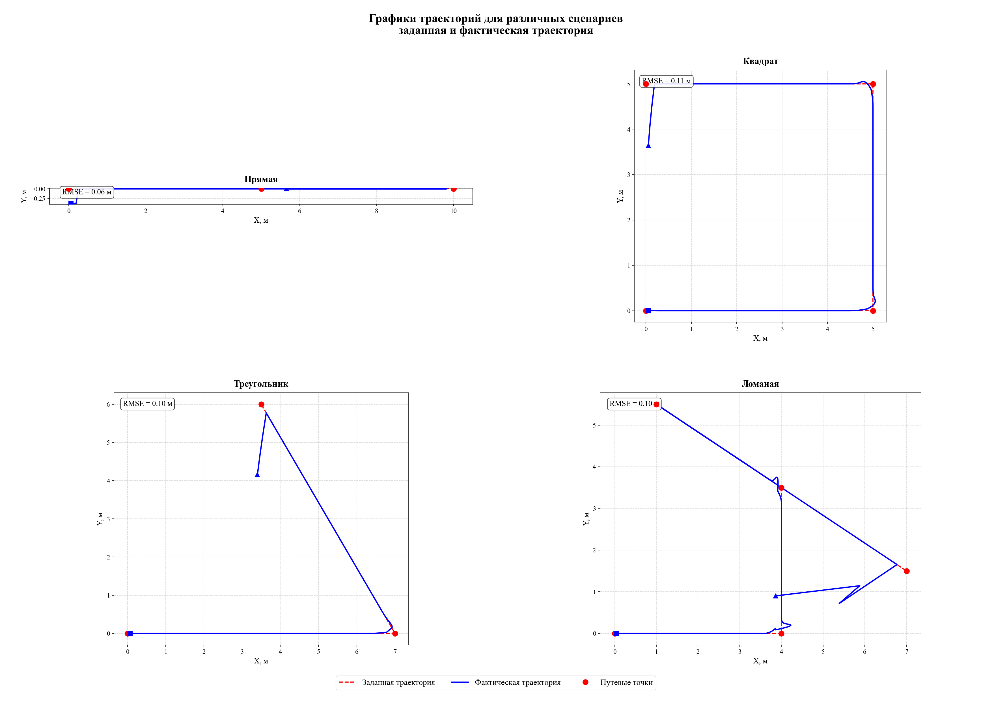

5. СРАВНЕНИЕ РАБОТЫ РЕГУЛЯТОРА ПРИ РАЗНЫХ КОЭФФИЦИЕНТАХ

